Научници доказали: Деца треба да спавају са мајком до 4. године

Мишљења о томе да ли детету треба дозволити да спава с родитељима веома су различити, али научници су сада доказали да је за децу најбоље да у родитељском кревету остану до ћетврте године.
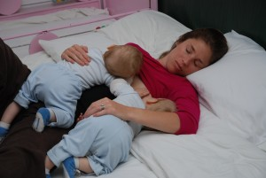
Ако спавају одвојено, мајка и дете се теже повезују, а то штети и развоју мозга те води проблематичним понашањима како малишан расте, каже педијатар др Нилс Бергман са Универзитета у Кејптауну у Јужноафричкој Републици.
Ћерка ми је рекла да жели да постане мајка. Ево шта сам све …
Утицај стреса на срце и мозак
Пратећи 16 новорођених беба, Бергман је открио да су оне које су стављене на спавање у одвојени креветић спавале лошије од беба које су биле на маминим грудима. Уз то, праћење је показало да је срце беба које су спавале саме било под три пута већим стресом него код беба које су спавале уз маму.
“Промене у мозгу које настају услед отпуштања хормона стреса могле би отежати стварање квалитетних веза касније у животу и водити према различитим проблемима у понашању”, рекао је др Бергман.
7 истина које мора да зна свака мајка дечака
Ризик од смрти у колевци
Неке студије повезују заједничко спавање с повећаним ризиком од “смрти у колевци”, али Бергман каже:
“Кад се бебе угуше или подлегну смрти у колевци, то није зато што је мајка била уз њих. То је због других ствари: токсичног дима, цигарета, алкохола, великих јастука и опасних играчака.”
Британска организација National Childbirth Trust подржава заједничко спавање под условом да родитељи не пуше, не пију, не користе дроге и нису болесни или претерано уморни. С друге стране, неки стручњаци сматрају да је најсигурније место за спавање бебе креветић у соби с родитељима.

